[共享相似流式数据的12篇论文之一！ 广东药科大学化工学院论文研究疑被指学术不端](https://mp.weixin.qq.com/s?__biz=Mzk1NzgyODkzOQ==&mid=2247485661&idx=4&sn=b71b3bc870728ba8416317c90cd72fa3&chksm=c2b5a5d4eb90a9ea2741a48745ef96f024f67d52613d1cd2b8c8ad814ee69037d5adb627b9e6&scene=126&sessionid=1742228332)

[洞察学术](javascript:void(0);)2025-03-15 10:19:04澳大利亚

# 近日，一篇发表在Biomedical Reports (2018)期刊上的标题为"Sinomenine hydrochloride inhibits cell survival in human hepatoma Huh7 cells“盐酸青藤碱抑制人肝癌Huh7细胞存活(doi: 10.3892/br.2018.1084)的研究论文被知名学者Sholto David指出这篇论文是众多共享相同流式细胞术数据的论文之一。该论文由来自广东药科大学化工学院实验中心；广东药科大学基础医学院病理学与病理生理学教研室；广东药科大学生物科学与生物制药学院海洋药学系；广东药科大学中药学院中药制药系的Ying Wang , Ming Li , Xuesong Yu , Ali Chen , Ying Ding , Yan Wang , Yan Wang同完成。

**通讯作者：** **Yan Wang** (广东药科大学化学工程学院实验中心)

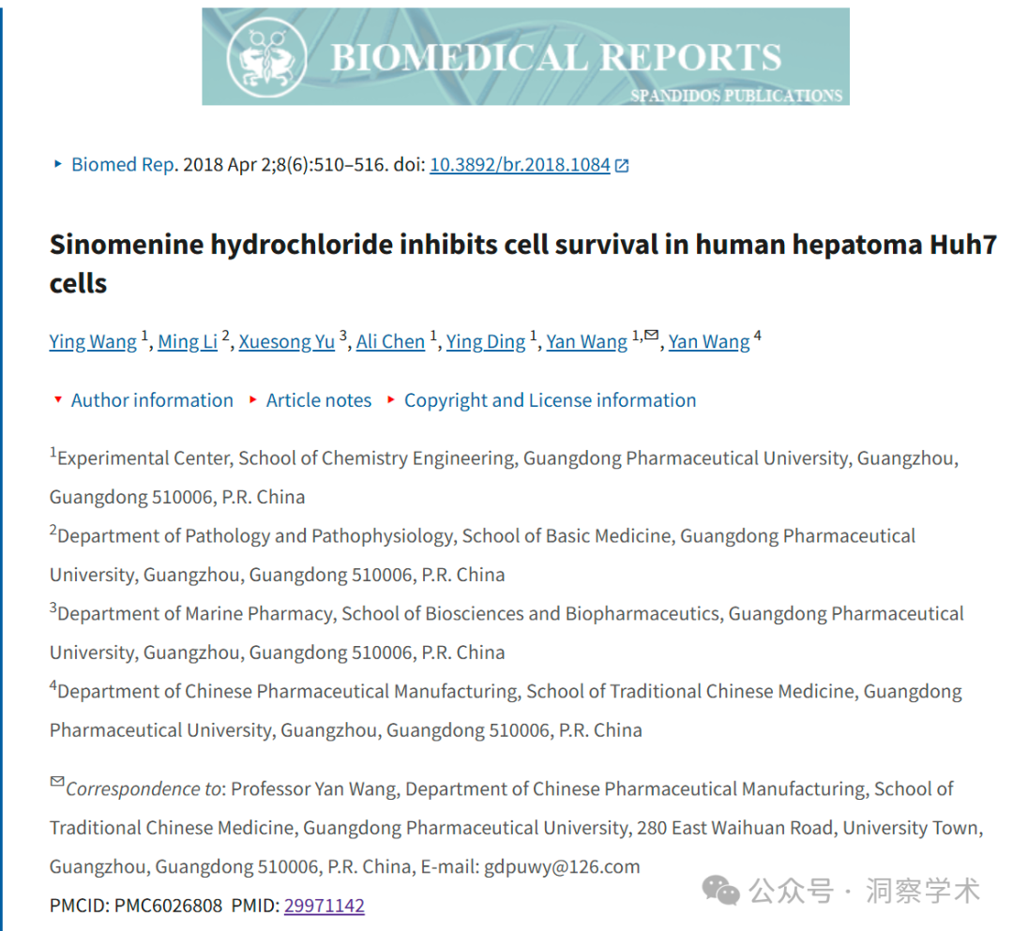

本研究得到国家自然科学基金（编号 81673608）、广东省科技计划项目（编号 2015A020211034 和 2014A020212685）以及广州市科技计划项目（编号 201707010155）的支持。

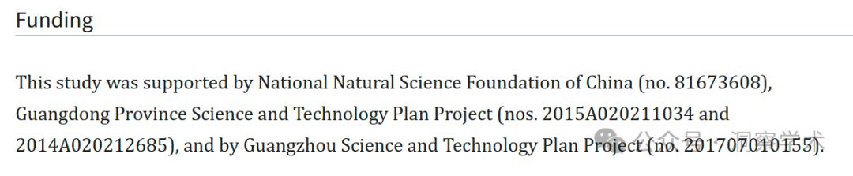

**2025年3月Hoya camphorifolia在pubpeer上提出以下质疑：**

这篇论文是众多共享相同流式细胞术数据的论文之一。我在下面添加了一个图表来说明我的意思。这些图有各种形式，在某些情况下，似乎有可能使用不同的门控来分析相同的数据，因此并非所有标有彩色矩形的图乍一看都相似，也许有些部分是事后在 photoshop（或类似程序）中克隆的。我添加了一些彩色矩形来显示哪些图比预期的更相似，为了确认，我建议仔细比较高质量图像以识别数据点的独特星座。ImageTwin.ai在识别这些数据方面有很大帮助。

请作者检查并评论一下好吗？

图中论文列表：

* 10.3892/ol.2016.4827
* 10.1155/2017/8317913
* 10.2147/OTT.S124595
* 10.1177/1010428317711315
* 10.2147/OTT.S141008
* 10.1186/s13578-017-0178-y
* 10.1186/s40709-019-0102-1
* 10.2147/OTT.S172152
* 10.1007/s12032-015-0695-7
* 10.3349/ymj.2017.58.6.1092
* 10.1242/bio.024133
* 10.3892/br.2018.1084

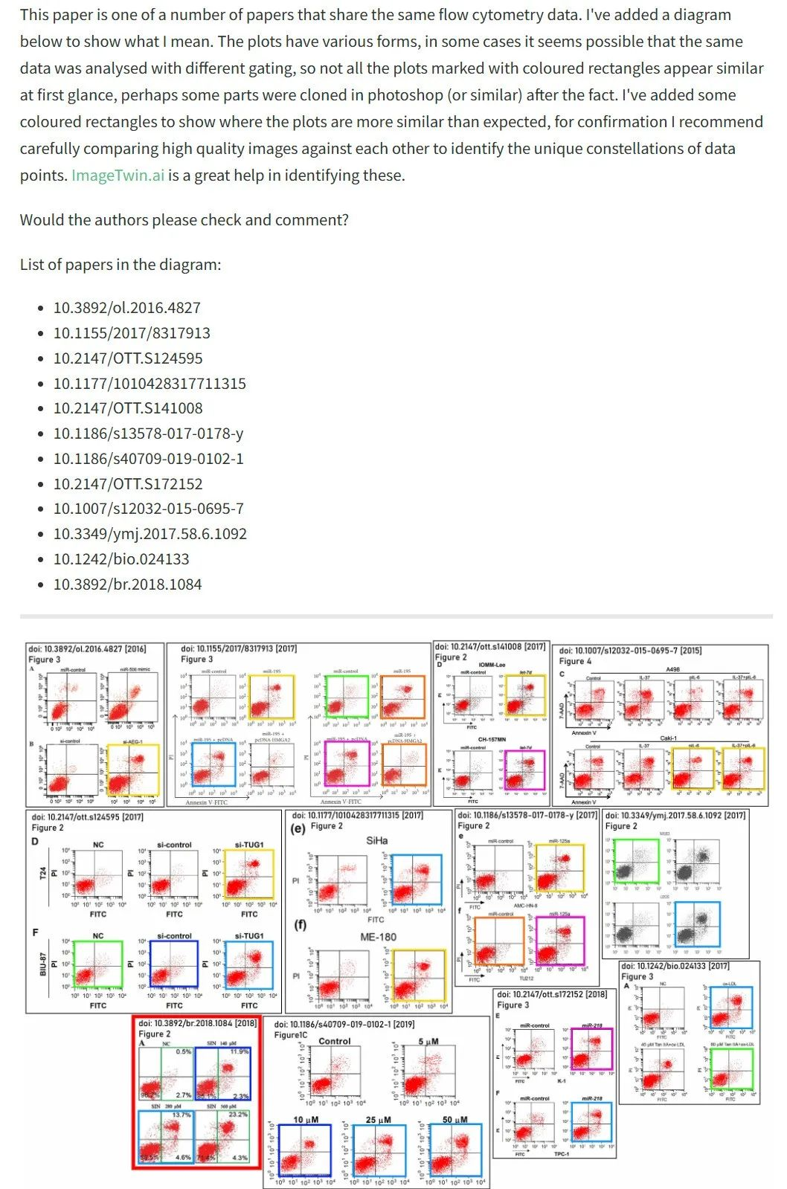

信息链接：

https://pubmed.ncbi.nlm.nih.gov/29971142/

https://pmc.ncbi.nlm.nih.gov/articles/PMC6026808/

https://pubpeer.com/publications/B67F27582AC7B6A4A12669FB26EAAE#1

免责声明：

本文所涉及的信息均来自公开的学术网站和相关资料，力求内容准确可靠，但无法对其完整性、真实性或时效性作出绝对保证，仅供学术参考。如发现内容存在问题或有纰漏之处，请及通过私信联系我们(QQ: 3926830335)，以便及时核实和修正。

[#广东药科大学](https://mp.weixin.qq.com/mp/appmsgalbum?__biz=Mzk1NzgyODkzOQ==&action=getalbum&album_id=3899233942821634052#wechat_redirect)